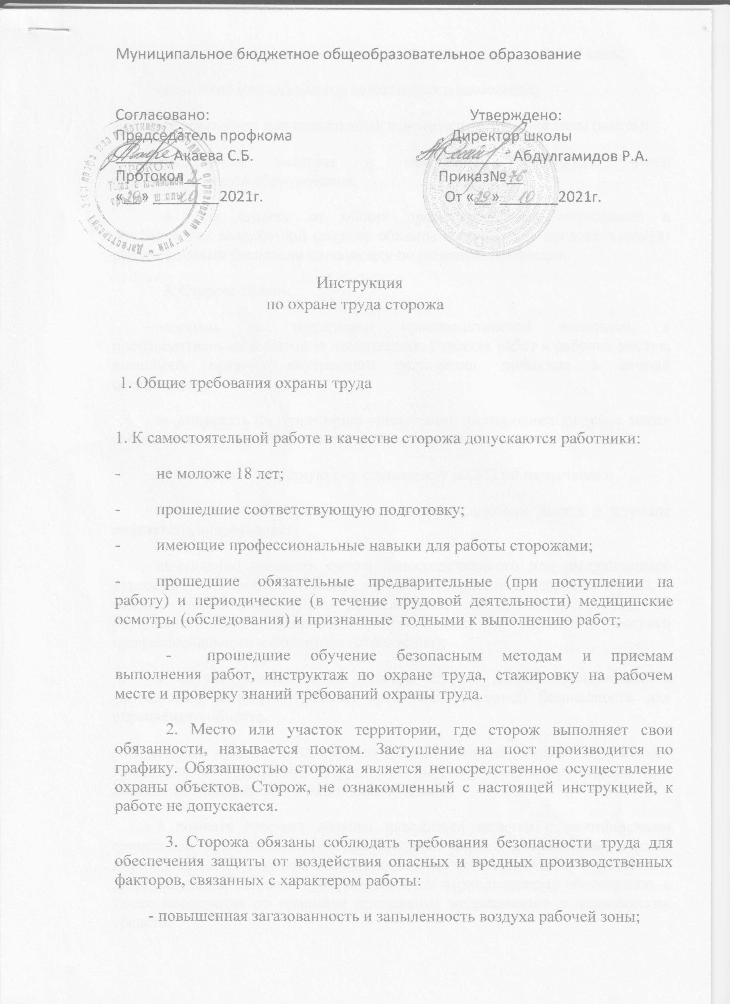-  повышенная или пониженная температура воздуха рабочей зоны;

-  отсутствие или недостаток естественного освещения;

-  недостаточная или повышенная освещенность рабочей зоны (места);

-  движущиеся машины и механизмы, подвижные части производственного оборудования.

4. Для защиты от общих производственных загрязнений и механических воздействий сторожа обязаны использовать предоставляемую работодателями бесплатно спецодежду по основной профессии.

5. Сторож обязан:

-  находясь на территории производственной площадки, в производственных и бытовых помещениях, участках работ и рабочих местах, выполнять правила внутреннего распорядка, принятые в данной организации;

-  не допускать на территорию организации посторонних людей, а также работников, находящихся в нетрезвом состоянии;

-  использовать выданную ему спецодежду и СИЗ по назначению;

-  вести сменный журнал. О каждом происшествии делать в журнале соответствующую запись;

-  немедленно извещать своего непосредственного или вышестоящего руководителя о любой ситуации, угрожающей жизни и здоровью людей, о каждом несчастном случае, происшедшем на производстве, или об ухудшении своего здоровья, в том числе о появлении острого профессионального заболевания (отравления);

-  в случае возникновения пожара сторож должен действовать в соответствии с разработанными правилами пожарной безопасности для охраняемого объекта.

-  сторож должен знать правила оказания первой доврачебной помощи гражданам с признаками нарушения дыхания, остановки сердца, при внезапных заболеваниях и различных травмах;

-  в комнате сторожа должны находиться аптечки с медицинскими средствами и медикаментами для оказания первой доврачебной помощи пострадавшим. В аптечках должна храниться опись вложений с указанием даты получения медикаментов, подлежащих периодическому обновлению, а также инструкция по правилам применения медикаментов и медицинских средств.

6. О несчастном случае на производстве сторож должен сообщить руководителю. Обстановку при которой произошел несчастный случай необходимо сохранить, до приезда комиссии, если она не угрожает окружающим.

7. За невыполнение данной инструкции виновные привлекаются к ответственности согласно правилам внутреннего трудового распорядка или взысканиям, определенным Трудовым Кодексом Российской Федерации.

2. Требования безопасности перед началом работы

2.1. Ознакомиться с записями в сменном журнале, все неясные вопросы выяснить у сменщика и непосредственного руководителя работ.

2.2. Проверить комплектность, исправность и одеть спецодежду, спецобувь и предохранительные приспособления.

2.3. В холодное время года - проверить состояние отопителя сторожевого помещения: печь (электрообогреватель) должна устанавливаться на полу на железном подтопочном листе размером 70 см x 50 см, на стене и сбоку - листы асбеста; печка устанавливается в железный ящик с песком; в помещении - огнетушитель, аптечка.

2.4. Проверить наличие и исправность противопожарного инвентаря.

2.3. Предъявить руководителю удостоверение о проверке знаний безопасных методов работы;

2.4. Получить задание на выполнение работы у руководителя и пройти инструктаж на рабочем месте с учетом специфики выполняемых работ.

2.5. Осмотреть объект, проверить исправность ограждения территории, сигнализационных устройств, телефона, наличие охраняемой техники, оборудования и помещений, исправность запоров на воротах, в административных и других помещениях и складах. О замечаниях сделать отметку в сменном журнале.

2.6. Проверить исправность механизированных ворот и стопорных устройств на них, эстакад для досмотра транспорта, смотровых вышек, турникетов;

2.7. Обойти территорию охраняемого объекта по маршруту согласно плану-схеме обхода территории, утвержденной руководством подразделения охраны и согласованной с администрацией охраняемого объекта. Убедиться в наличии ограждений с предупредительными надписями и сигнального освещения у мест производства земляных и иных работ (в том числе у ям, котлованов, траншей);

2.8. Обо всех выявленных недостатках, препятствующих безопасному несению службы, следует доложить непосредственному начальнику и администрации охраняемого объекта. Сделать записи в книге приема и сдачи объекта под охрану. В случаях невозможности устранения недостатков действовать по указанию ответственных должностных лиц.

3. Требования безопасности во время работы

3.1. Обход территории охраняемого объекта сторожа должны совершать по разработанному маршруту, соблюдая меры личной безопасности. Маршрут должен проходить по участкам территории, свободным от захламленности, ям, траншей, кюветов, колодцев подземных коммуникаций, резервуаров с водой. В вечернее и ночное время суток при обходе территории необходимо пользоваться электрическим фонарем.

3.2. При пользовании печами и электронагревательными приборами, установленными по согласованию с органами Госпожнадзора, на контрольно-пропускных пунктах и в местах обогрева сторожам необходимо соблюдать следующие правила:

-                 электронагревательные приборы должны быть с закрытой спиралью заводского изготовления и установлены на несгораемые подставки на безопасном расстоянии от стен и других элементов строительных конструкций. В процессе эксплуатации электросети и электроприборов запрещается подвешивать электропроводку на гвоздях и заклеивать ее обоями, применять электропровода с поврежденной изоляцией, некалиброванные (самодельные) предохранители, обертывать электрические лампы бумагой или материей, использовать электропровода и ролики для подвешивания картин, наглядной агитации, одежды и других предметов;

3.3. Сторожам при несении службы по охране объектов запрещается:

-                 выполнять работы, не предусмотренные заданием или договором на охрану объекта;

-                 допускать на пост проверяющих лиц в нерабочее время охраняемого объекта;

-                 допускать на рабочее место лиц, не имеющих отношения к выполняемой работе;

-                 оставлять пост, маршрут, за исключением случаев оказания помощи пострадавшим при аварийных ситуациях, предотвращения правонарушений и задержания преступников;

-                 пользоваться электронагревательными приборами кустарного изготовления, самостоятельно ремонтировать электроприборы, оставлять их включенными без присмотра;

-                 прикасаться к оборванным электропроводам, становиться на них;

-                 курить в неустановленных местах, допускать разведение костров, сжигание тары и производственных отходов вблизи охраняемых объектов;

-                 использовать для досмотра транспорта приставные лестницы без крючьев, другие подсобные предметы, осматривать его с подножек или колес;

-                 проверять пропуска на право выезда (въезда) во время движения транспорта.

4. Требования безопасности при аварийных ситуациях

4.1. При возгорании принять меры к тушению очага возгорания имеющимися средствами, сообщить администрации и при необходимости вызвать пожарную охрану. При обнаружении пострадавших, оказать необходимую доврачебную помощь, предварительно вызвав "скорую помощь" или медицинского работника охраняемого объекта. При угрозе жизни - покинуть пост, о чем проинформировать администрацию и сделать соответствующие записи в журнале.

4.2. Во время грозы укрыться в помещении, отключить электроприборы, антенны и другое электро-, радиооборудование. Если гроза застала под открытым небом, нельзя подходить к деревьям, большим предметам ближе 10 м, а также к ЛЭП. Если на объекте расположены машины, механизмы, иные металлические предметы - отойти от них на безопасное расстояние 10 м. В лесу располагаться на поляне, участке лиственного молодняка, в складках местности, между деревьями, растущими на расстоянии не менее 20 м друг от друга.

Запрещается во время грозы находиться в движении, на вершине горы, холма, опушке леса, у ручьев, рек, озер; прятаться под отдельными деревьями, большими камнями, быть у и под ЛЭП, у вышек, ближе 10 м от механизмов.

4.3. При аварийной ситуации принять все меры к ликвидации аварии с учетом личной безопасности и безопасности людей, находящихся рядом. При необходимости оказать пострадавшим первую помощь и принять меры к доставке пострадавших в медицинское учреждение. При несчастном случае после оказания помощи сохранить обстановку для проведения расследования. О всех происшествиях сообщить администрации и записать в сменном журнале.

4.4. В случае обнаружения неисправностей в электропроводке или электрооборудовании остановить работу, вызвать электромонтера. Устранять эти неисправности самим не разрешается.

4.5. В случае ранения или недомогания сторожам следует прекратить работу, известить об этом непосредственного начальника и обратиться в медпункт.

5. Требования охраны труда после окончания работы

5.1 По окончании работы сторож обязан:

-  привести в порядок рабочее место;

-  при отсутствии надобности погасить огонь в печах, электроприборы отключить;

-  сделать все необходимые записи в соответствующих журналах и книгах;

-  в установленном порядке осуществить допуск на объект сменяющего сторожа, ознакомить его со всеми выявленными при несении службы замечаниями и недостатками, которые могут повлиять на безопасное несение службы,

-  передать сменщику рабочее место в чистоте и порядке;

-  доложить непосредственному начальнику обо всех нарушениях, имевших место во время дежурства.

Заместитель директора Баяджиева С.Ш.